Nama : Muhammad Hilmy .R

NIM : L200180029

Kelas : A

Tugas

* Buatlah sebuah directory / folder yang bernama multimedia di drive D
* Copykan 1 buah file music (.mp3), gambar (.jpg), document (.doc), teks (.txt) ke dalam folder multimedia
* Tuliskan langkah-langkahnya ke dalam laporan praktikum

Langkah-langkah

1. Membuat Direktori Multimedia

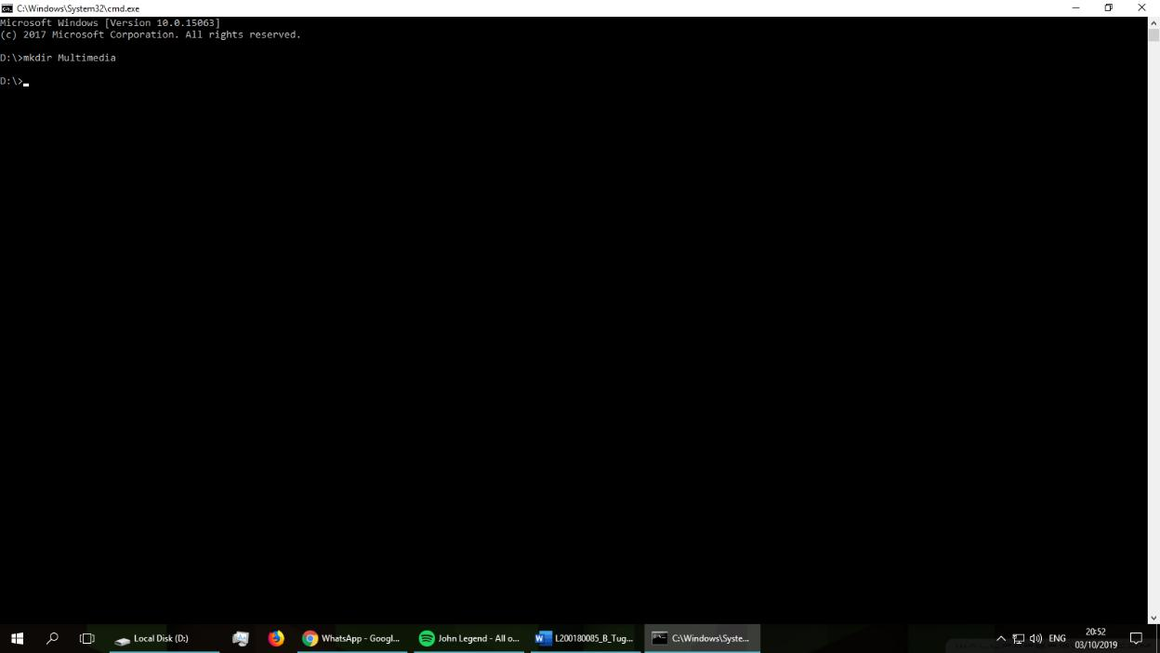

2. Mengecek DIrektori D:\

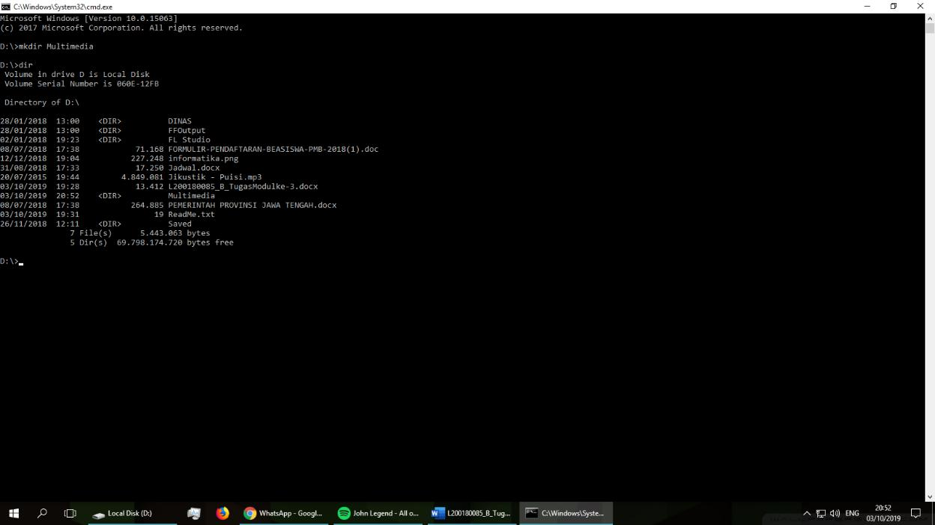

3. Mengcopy 1 buah file Musik (.mp3)

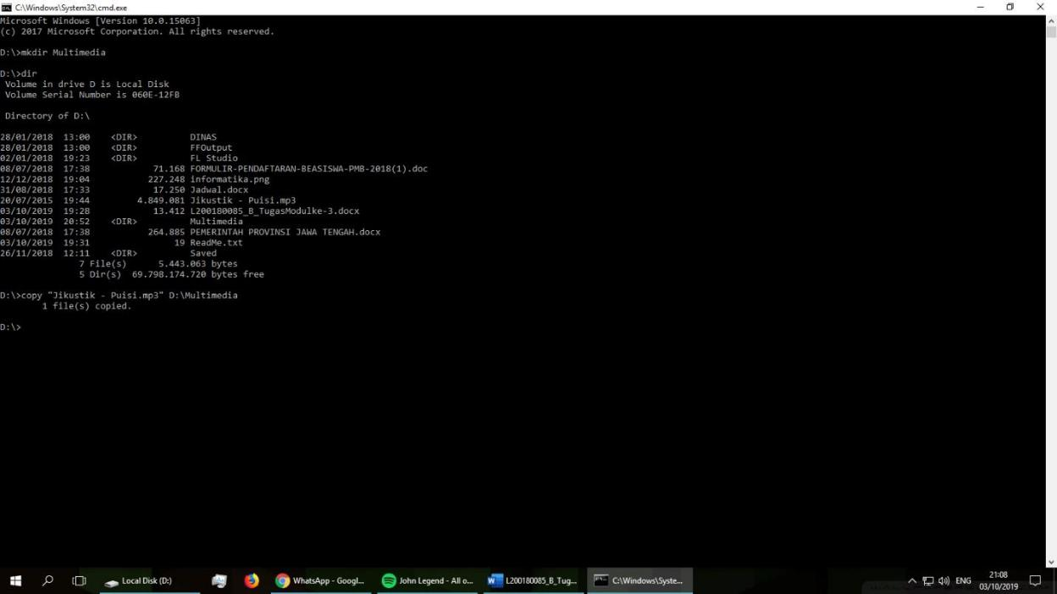

4. Mengcopy 1 buah file gambar (.png)

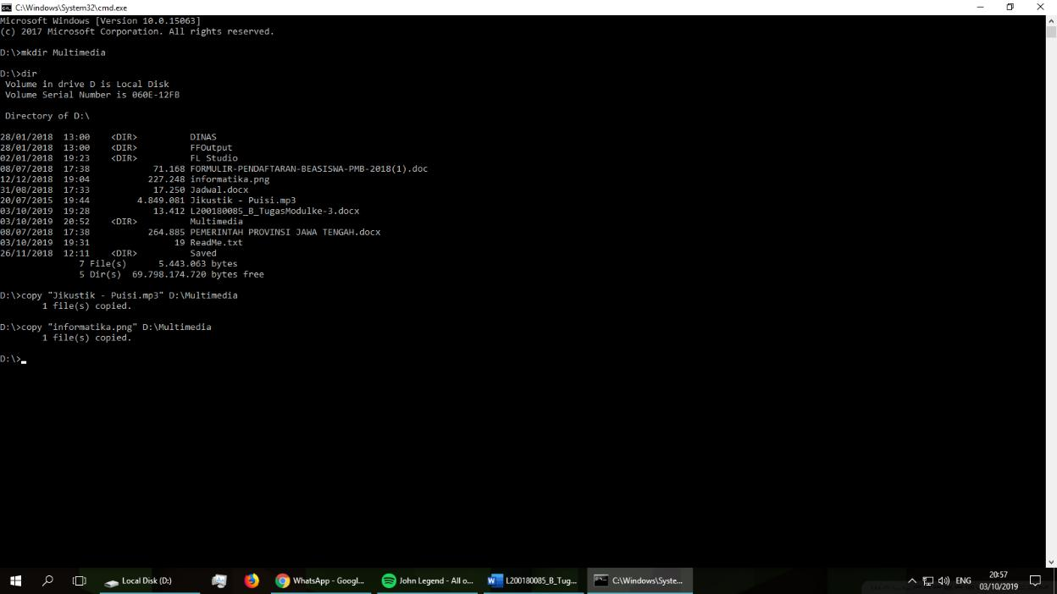

5. Mengcopy 1 buah file Document (.docx)

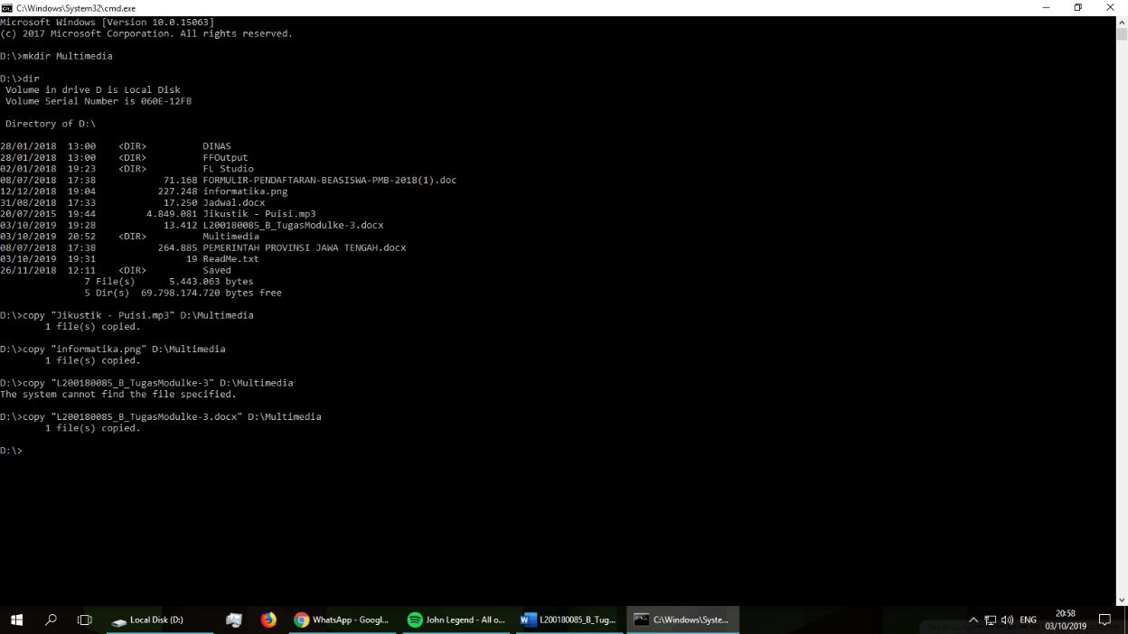

6. Mengcopy 1 buah file text (.txt)

